ГБУ «Якутский государственный литературный музей имени Платона Алексеевича Ойунского»

Адрес: Республика Саха (Якутия), г. Якутск, ул. Октябрьская, 10
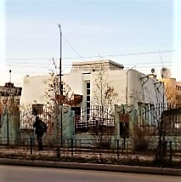

Контакты: тел. (4112) 42-89-12, электронная почта: litmuzei@mail.ru
Сайт: https://sakhalit.com/

Само каменное здание музея было открыто 10 сентября 1981 г. (авторы — архитекторы И.А. Слепцов, Г.У. Гермогенов);
На территории музея находится деревянное здание «Мемориальный дом-музей П.А. Ойунского» и якутский балаган – копия дома, в котором родился П.А. Ойунский:
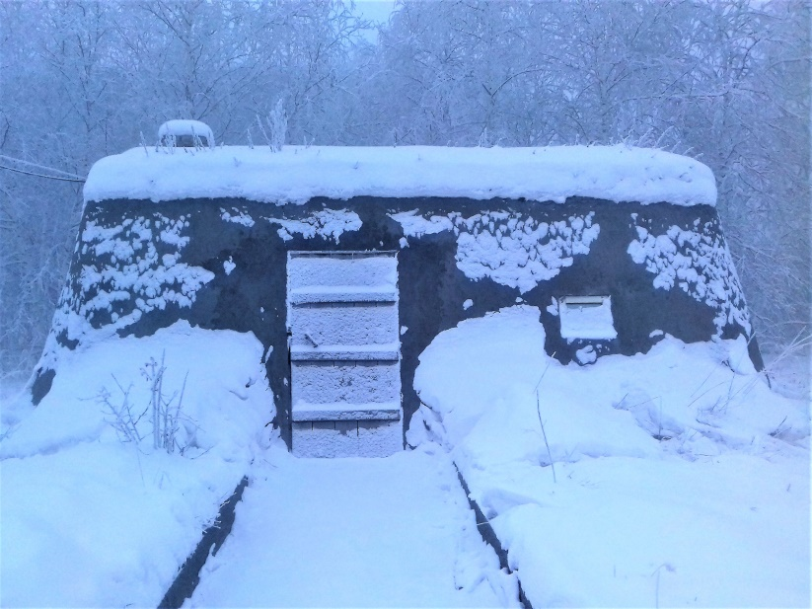
В музее, по заявкам, проводятся экскурсии по мемориальному дому П.А. Ойунского и балагану - копии дома в котором родился П.А. Ойунский. Продолжительность экскурсий: 20-60 минут.
Возможно проведение тематических экскурсий по заявке. Например, экскурсия «Писатели-фронтовики». Также, на сайте, объявляются тематические экскурсии. Есть экскурсоводы.
Музей проводит различные конкурсы совместно с методическим объединением учителей якутского языка г. Якутска
Для посещения необходимо купить входной билет. Работает Пушкинская карта.
Несколько фотографий для общего знакомства с музеем:
